NV0: ALLES

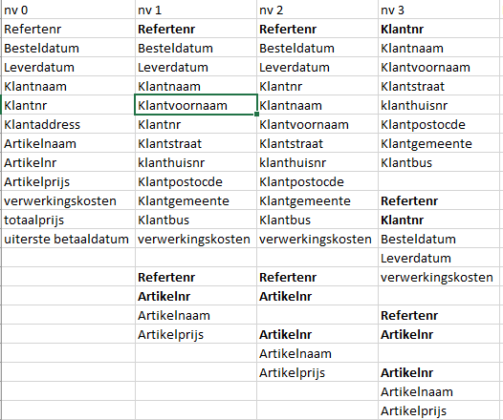

NV1:

1.1. Split de vorige tabellen waar mogelijk.

1.2. Verwijder alle procesgegevens.

1.3. Doe het volgende totdat er géén nieuwe groepen meer ontstaan:

(a) Geef de sleutel van de groep aan.

(b) Geef de deelverzameling aan die een herhaald aantal keren voorkomt.

(c) Herhaal de sleutelgegevens van de oorspronkelijke groep samen met de

gegevens van de zich herhalende deelverzameling als een nieuwe groep.

(d) Verwijder de zich herhalende deelverzameling uit de oorspronkelijke groep

NV2:

Als de sleutel van een tabel uit 1 kolom bestaat, hele tabel overnemen.

Kijken welke kolommen afhankelijk van elkaar zijn.

Nieuwe tabel maken die bestaat uit de kolommen die van elkaar afhangen

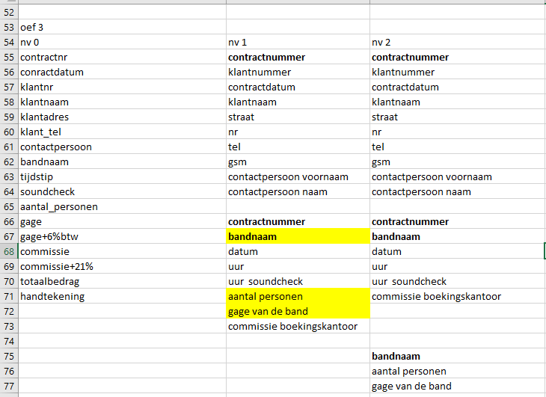en alle rijen in opnemen zonder duplicaten, alle duplicaten uit de vorige tabel verwijderen.

De gele vakken zijn met elkaar verbonden want het aantal personen in een band verandert (normaal) niet en ze vragen ook dezelfde prijs. Dus die 3 zetten we in een een aparte tabel voor NV2, de rest laten we gewoon staan.

NV3:

1. Geef de kolommen aan die afhankelijk zijn van andere niet sleutel kolommen

2. vorm een nieuwe groep met deze kolommen

3. Zoek een nieuwe PK in de nieuwe groep

4. verwijder de kolommen van de nieuwe groep uit de eerste groep